Pressemitteilung
Reiskirchen, 13.06.2019
Kontakt
Marco Michels
Pressebeauftragter
Tel +49 641 58174-27
marco.michels.external@weiss-technik.com

Claudia Lorch
Market Manager Life Science
Tel +49 6408 84-6760
claudia.lorch@weiss-technik.com

Weiss Umwelttechnik GmbH
Greizer Straße 41-49
35447 Reiskirchen
Deutschland
www.weiss-technik.com

Fakultät Gembloux Agro-Bio Tech der Universität Lüttich
Klimakammern für internationales Forschungsprojekt zu Agro-Ökosystemen

Das Klima ist im Wandel und verändert auch die Bedingungen für den Anbau von Nahrungspflanzen. Das internationale Forschungsprojekt „Environment is Life“ untersucht den Einfluss der Klimaveränderungen auf die Leistung von Agro-Ökosystemen. Im Ecotron, einer Anlage mit insgesamt sechs Klimakammern, werden die Umweltbedingungen für komplette Ökosysteme – Pflanzen, Tiere und Boden – simuliert. weisstechnik® hat die Kammern nach anspruchsvollen Vorgaben geplant und realisiert. Ein wichtiger Baustein ist dabei das Lichtsystem, das dem Sonnenlichtspektrum extrem nahe kommt.

Weltweit einzigartige Forschungsanlage
Das Gembloux Ecotron wurde an der Universität Lüttich gebaut, um Agro-Ökosysteme in ihrer Gesamtheit unter kontrollierten Klimabedingungen zu erforschen. Es besteht aus sechs identischen Klimakammern mit Ökosystem-Stichproben. Diese bestehen aus Nutzpflanzen, Unkraut, Insekten, Mikroorganismen und Boden und wurden komplett im freien Feld genommen. Im Ecotron entwickeln sich diese Makrokosmen in Erd-Containern, so genannten Lysimetern, weiter. Die Lysimeter stehen eine Etage unter den Klimakammern und sind über Aussparungen im Klimakammerboden mit der Versuchsfläche verbunden. In den Klimakammern werden gegenwärtige und zukünftig erwartbare Umweltbedingungen simuliert. Im Fokus steht dabei die Dynamik des Pflanzenwachstums im Zusammenspiel mit umweltbedingten Wachstumsfaktoren sowie biotischem und abiotischem Stress.

Klimasystem mit Kammer-Konstruktion über drei Stockwerke
Das Ecotron-Gebäude wurde speziell für das Projekt errichtet und konnte daher bereits im Vorfeld ideal an die Anforderungen der Klimatechnik angepasst werden. Dabei erstreckt sich jede Forschungseinheit über drei Stockwerke: Auf der untersten Ebene stehen die klimatisierten Lysimeter. Diese Erd-Container sind 1,5 m hoch, haben einen Durchmesser von 1,63 m und wiegen 5.700 kg. Sie bilden eine luft- und wasserdichte Einheit mit den Klimakammern auf der mittleren Ebene, in denen die Pflanzen wachsen. Die oberste Ebene ist der Technikbereich, in dem die Klimageräte und die Steuerungsanlagen installiert sind.

Klimatechnische Komplettlösung aus einer Hand
Als Partner für zuverlässige Klimatechnik wurde weisstechnik® mit der Planung, Bau und Installation der Klimakammern beauftragt. Zum Leistungsumfang gehörten auch die maßgeschneiderte Überwachungs- und Steuerungs-Software sowie die zentralen Kühl- und Belüftungssysteme. In den Klimakammern lassen sich Temperatur, Luftfeuchtigkeit und Luftgeschwindigkeit sowie die Konzentration von Kohlenstoffdioxid und Ozon, die Beregnung und die Lichteinstrahlung hochgenau steuern. Dabei war es eine besondere Herausforderung, die Wärmelast der leistungsstarken Beleuchtungsanlage versuchsneutral abzuführen. Die klimatechnische Anlage realisiert Temperaturen von 4 bis 40 °C und verfügt über Luftwechselrate von bis zu 200 m³/h. Gleichzeitig können bis zu 40 Regenfälle pro Tag, mit einem Regenvolumen zwischen 0,2 und 7 l simuliert werden. Mit einer maximalen Temperaturabweichung von nur +/- 1 °K und einer maximalen relativen Feuchteabweichung von ± 5% rF werden die engen Vorgaben sicher eingehalten.

Ideale Lichtbedingungen für die Photosynthese
Ein entscheidender Faktor für den Erfolg des Projektes ist die Simulation der Sonneneinstrahlung. Das Lichtsystem muss ein Lichtspektrum erzeugen, das dem natürlichen Sonnenlicht möglichst ähnlich ist und sowohl den ultravioletten, den dunkelroten und den sichtbaren, für die Photosynthese entscheidenden Strahlungsbereich umfasst. Die von weisstechnik eingesetzte Lichtlösung kombiniert drei unterschiedliche Leuchtmittel. Haupt-Lichtquelle sind leistungsstarke Plasma-Lampen (LEP), die das sichtbare Lichtspektrum und den UV-Bereich gut abdecken. Diese werden ergänzt durch Tungsten Halogenleuchten für den Infrarot-Bereich sowie LED-Lampen für die Bereiche Rot (660 nm) und Dunkelrot (730 nm). Die Lichtintensität in einem Meter Entfernung kann zwischen 200 und 1.200 µmol/m⁻²/s ⁻¹ eingestellt werden. Das entwickelte Lichtsystem simuliert die Bestrahlungs-Homogenität und das natürliche Lichtspektrum mit einer Abweichung von weniger als 10 % vom Sollwert, den das natürliche Sonnenlicht vorgibt. Dies wird zu jeder Zeit und an jeder Stelle der Klimakammer zuverlässig erreicht.

Versuchsreihe erfolgreich angelaufen
Seit August 2018 führen die Wissenschaftler im Gembloux Ecotron das erste Langzeit-Experiment durch. Bis zum Sommer 2019 testen sie dabei den Anbau von Phacelia als Zwischenfrucht und Winterweizen als Hauptfrucht unter zwei verschiedenen Klimata: dem vergangenen Klima zwischen 1980 und 2010 sowie dem vorhergesagten Klima zwischen 2040 und 2070.
(4.799 Zeichen inkl. Leerzeichen)
Weitere Informationen finden Sie unter www.weiss-technik.com

Abdruck honorarfrei. Bitte geben Sie als Quelle Weiss Technik Unternehmen an.

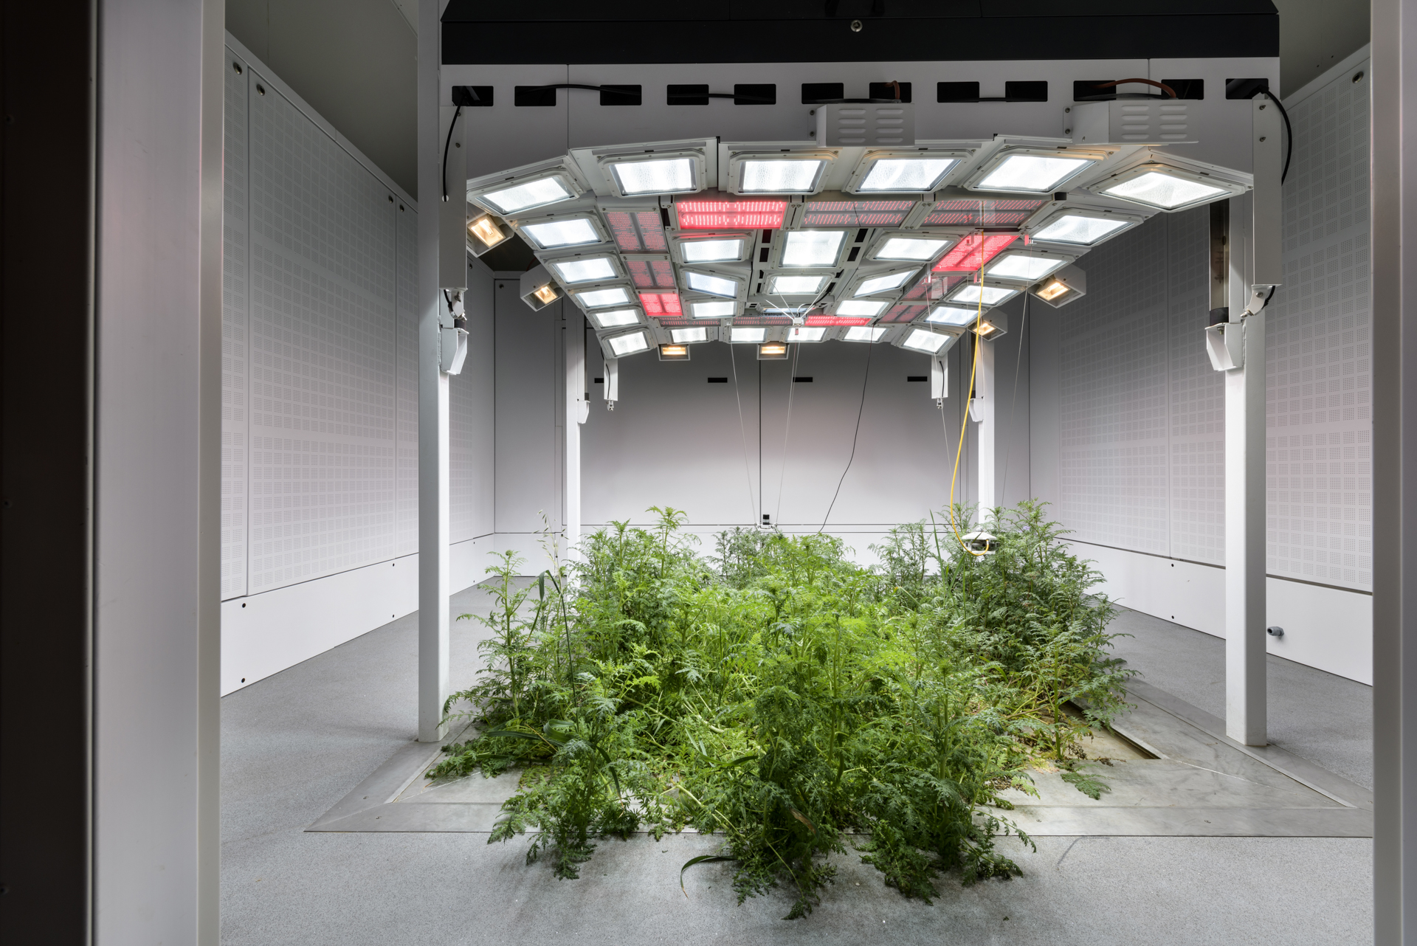
Abb 1: Optimale Beleuchtung: Das speziell entwickelte Lichtsystem
erzeugt ein Lichtspektrum, das dem natürlichen Sonnenlicht sehr ähnlich
ist.

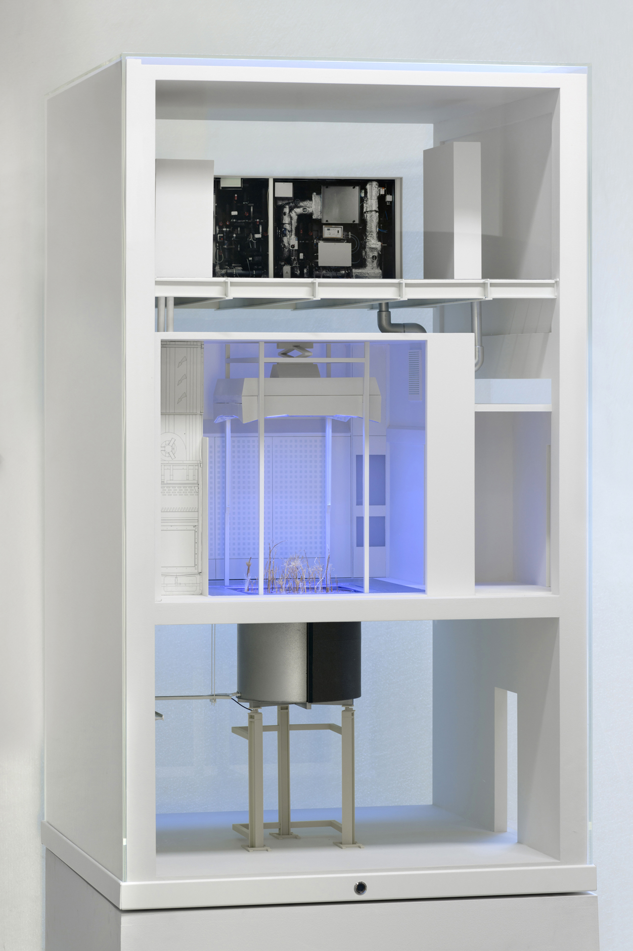
Abb. 2: Das Ecotron erstreckt sich über drei Stockwerke, von den
klimatisierten Erd-Containern über die Klimakammer bis zum Technik- und
Kontrollbereich.

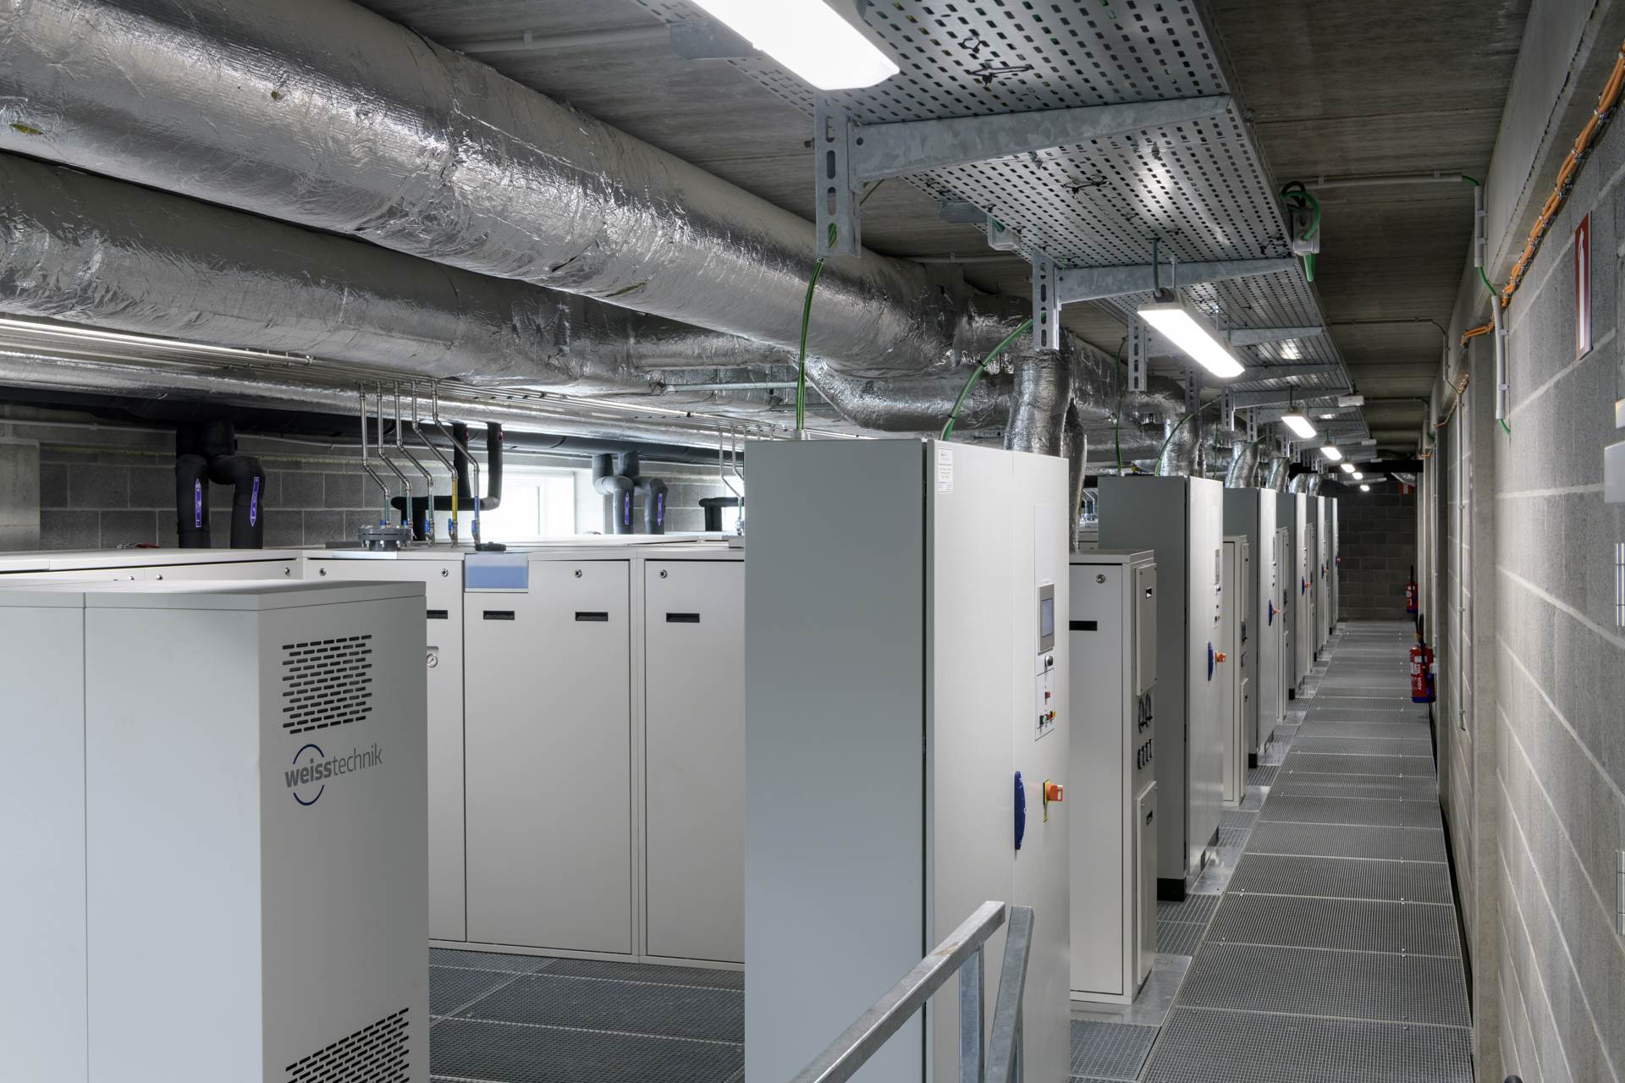
Abb. 3: Im großzügigen Technikbereich hat die Hardware für die
Erzeugung und Steuerung aller benötigten Umweltfaktoren ihren Platz.

Die Weiss Technik Unternehmen
Die Weiss Technik Unternehmen bieten unter dem Slogan - Test it. Heat it. Cool it. – Lösungen, die rund um den Globus in Forschung und Entwicklung sowie bei Fertigung und Qualitätssicherung zahlreicher Produkte eingesetzt werden. Eine starke Vertriebs- und Serviceorganisation sorgt mit 22 Gesellschaften in 15 Ländern an 40 Standorten für eine optimale Betreuung der Kunden und für eine hohe Betriebssicherheit der Systeme. Zur Marke weisstechnik® zählen individuelle Lösungen für Umweltsimulationen, Reinräume, Klimatisierung, Luftentfeuchtung sowie Containmentlösungen. Mit den Prüfsystemen aus dem Bereich Umweltsimulation können verschiedene Umwelteinflüsse rund um den Erdball im Zeitraffer simuliert werden. Das zu prüfende Produkt wird unter realer Belastung auf seine Funktionalität, Qualität, Zuverlässigkeit, Materialbeständigkeit und Lebensdauer untersucht. Die Abmessungen der Prüfeinrichtungen reichen von Laborprüfschränken bis hin zu Testkammern für Flugzeugkomponenten mit einem Volumen von mehreren hundert Kubikmetern. Die Weiss Technik Unternehmen sind Teil der in Heuchelheim bei Gießen ansässigen Schunk Group.

Schunk Group
Die Schunk Group ist ein global agierender Technologiekonzern – mittelständisch handelnd mit einer weltweiten Business Unit-Struktur. Das Unternehmen ist ein führender Anbieter von Produkten aus Hightech-Werkstoffen – wie Kohlenstoff, technischer Keramik und Sintermetall – sowie von Maschinen und Anlagen – von der Umweltsimulation über die Klimatechnik und Ultraschallschweißen bis hin zu Optikmaschinen. Die Schunk Group hat über 8.500 Beschäftigte in 29 Ländern und hat 2018 einen Umsatz von 1,28 Mrd. Euro erwirtschaftet.

Abdruck honorarfrei. Bitte geben Sie als Quelle Weiss Technik Unternehmen an.

